ООО «ТД АГРО-РЕСУРС»
Фактический адрес: г.Краснодар,
ул.Восточный обход16

моб.:+7(964)-908-00-22
+7(967)-312-29-87
+7(989)-856-98-46
Email: Krc.agro@gmail.ru
Сайт: www.agro-resurs123.tiu.ru
OKПO 34673414
ОГРН 1154827014088
ИНН / КПП 4813026919/481301001

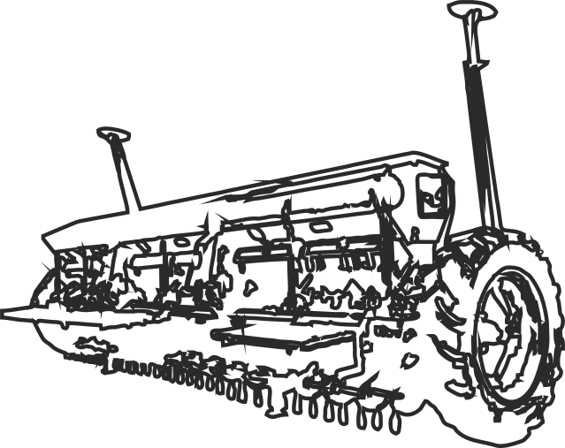

№ | Наименование | Цена
Зерновые сеялки
1 | СЗУ-3,6 (широкорядная, пружинные загортачи) | 549 000
2 | СЗУ-3,6-04 (узкорядная, пружинные загортачи) | 565 000
3 | СЗУ-3,6-06 (широкорядная, прикатывающие катки) | 602 000
4 | СЗУ-П-3,6 (широкорядная, цепной загортач) | 557 000
5 | СЗУ-П-3,6-04 (узкорядная, цепной загортач) | 575 000
6 | СЗУ-П-3,6-06 (широкорядная, прикатывающие катки) | 635 000
7 | Harvest-3600 (широкорядная, пружинные загортачи) | 595 000
8 | Harvest-3600-04 (узкорядная, пружинный загортачи) | 627 000
9 | Harvest-3600-06 (широкорядная, прикатывающие катки) | 659 000
10 | СЗУ-Т-3,6 (наральниковый сошник) | 674 000
11 | СЗУ-5,4 (широкорядная, пружинные загортачи) | 835 000
12 | СЗУ-5,4-04 (узкорядная, пружинные загортачи) | 866 000
13 | СЗУ-5,4-06 (широкорядная, прикатывающие катки) | 908 000
14 | Harvest-5400 (широкорядная, пружинные загортачи) | 945 000
15 | Harvest-5400-04 (узкорядная, пружинный загортачи) | 975 000
16 | Harvest-5400-06 (широкорядная, прикатывающие катки) | 1 016 000
17 | СЗУ-Т-5,4 (наральниковый сошник) | 1 042 000
18 | СЗУ-6,3 (широкорядная, пружинные загортачи) | 915 000
19 | СЗУ-6,3-04 (узкорядная, пружинные загортачи) | 966 000
20 | СЗУ-6,3-06 (широкорядная, прикатывающие катки) | 1 008 000
21 | Harvest-6300 (широкорядная, пружинные загортачи) | 1 025 000
22 | Harvest-6300-04 (узкорядная, пружинный загортачи) | 1 075 000
23 | Harvest-6300-06 (широкорядная, прикатывающие катки) | 1 116 000
24 | СЗУ-Т-6,3 (наральниковый сошник) | 1 142 000
25 | Harvest No-till-4.2 (катушка с сепаратором ) | 1 600 000
26 | Т/У СЗУ/Harvest | 140 000
Сеялки пропашные
27 | СПУ-6М | 428 000
28 | СПУ-8М | 525 000
29 | СПУ-12М (Свекла) | 695 000
30 | Система контроля высева | 50 000
31 | Транспортное устройство | 20 000
Культиваторы
32 | КРНВ-4,2 (без СВУ)(междурядье 70 см, 6 рядков) | 191 000
33 | КРНВ-4,2 (с СВУ)(междурядье 70 см, 6 рядков) | 287 000
34 | КРНВ-5,6-04 (без СВУ)(междурядье 70 см, 8 рядков) | 213 000
35 | КРНВ-5,6-04 (с СВУ)(междурядье 70 см, 8 рядков) | 311 000
36 | КРНВ-5,6-02 (междурядье 45 см, 12 рядков) | 323 000
37 | CROP 4200(Bellota,сплошной) | 600 000
38 | CROP 8200(Bellota,сплошной ) | 1 200 000
39 | CROP 10200(Bellota,сплошной) | 1 500 000
40 | CROP 12200(Bellota,сплошной) | 1 700 000
Сцепки борон
41 | БГ-14 | 330 000
42 | БГ-18 | 418 000
43 | БГ-14-П (пружина 10мм, за каждые 2мм + 50 000 р.) | 432 600
44 | БГ-18-П (пружина 10мм, за каждые 2мм + 70 000 р.) | 530 800
45 | БГ-13 (2 следа) | 570 000
46 | БГ-15 (2 следа) | 600 000
47 | Сцепка БГ-14 | 292 000
48 | Сцепка БГ-18 | 370 000
49 | Сцепка БГ-15 (2 следа) | 580 000
Плуги DIGGER ПШК
50 | DIGGER ПШК-3 | 161 000
51 | DIGGER ПШК-4 | 192 000
52 | DIGGER ПШК-5 | 216 000
53 | DIGGER ПШК-6 | 269 000
54 | DIGGER ПШК-7 | 294 000
55 | DIGGER ПШК-8 | 325 000
56 | DIGGER ПШК-9 | 390 000
57 | DIGGER ПШК-10 | 465 000
Плуги DIGGER ПШКО (оборотные)
58 | DIGGER-R5 ПШКО | 818 000
59 | DIGGER-R6 ПШКО | 950 000
60 | DIGGER-R7 ПШКО | 1 120 000

